Лабораторная работа №1

Установка и конфигурация операционной системы на виртуальную машину

Крутова Екатерина Дмитриевна

Содержание

# Цель работы

Целью данной работы является приобретение практических навыков установки операционной системы на виртуальную машину, настройки минимально необходимых для дальнейшей работы сервисов.

# Задание

1. Установить операционную систему на виртуальную машину
2. Получите следующую информацию:
3. Версия ядра Linux (Linux version).
4. Частота процессора (Detected Mhz processor).
5. Модель процессора (CPU0).
6. Объем доступной оперативной памяти (Memory available).
7. Тип обнаруженного гипервизора (Hypervisor detected).
8. Тип файловой системы корневого раздела.
9. Последовательность монтирования файловых систем.

# Выполнение лабораторной работы

1. Установка операционной системы на виртуальную машину (рис. [-@fig:001] - [-@fig:007]).

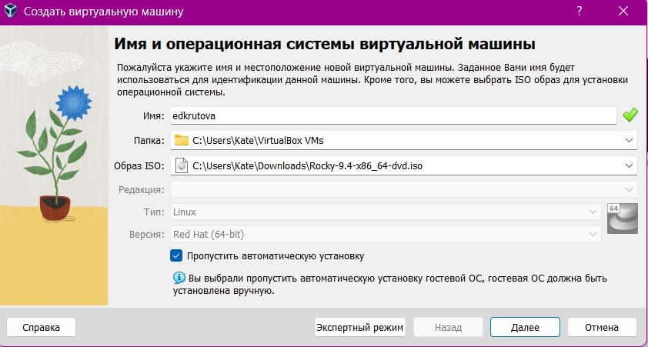

Начало создания

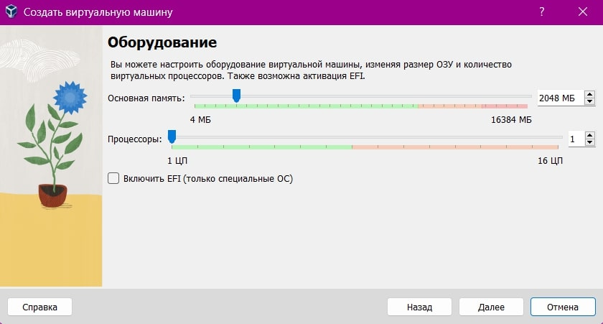

Продолжение создания: выделение памяти

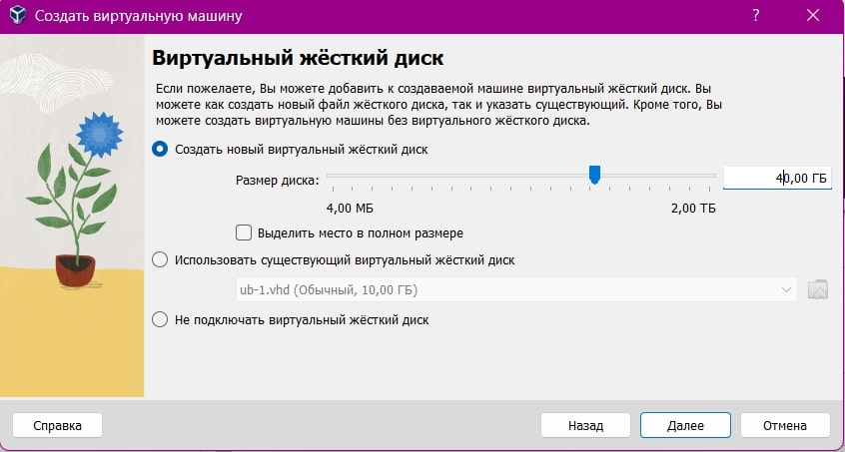

Продолжение создания: виртуальный жесткий диск

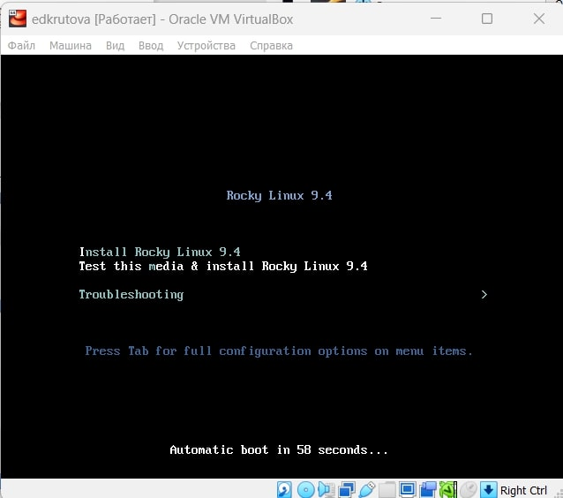

Запуск машшины

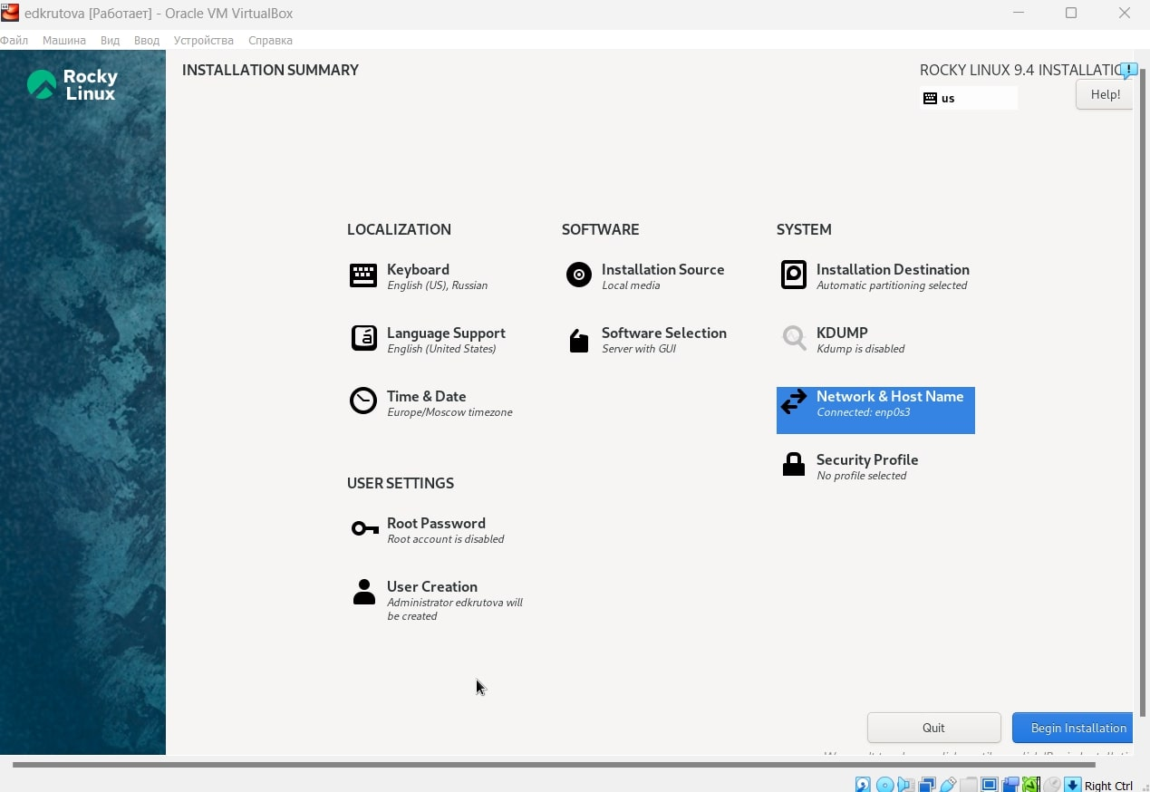

Настройки установки операционной системы

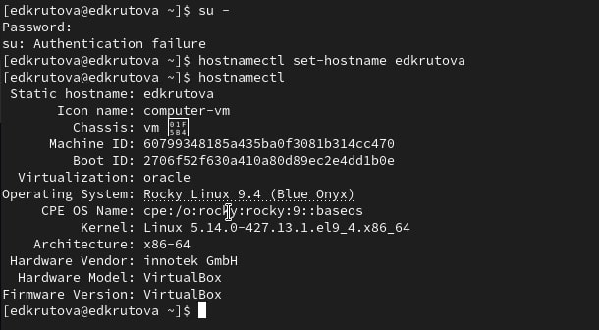

Изменение имени хоста

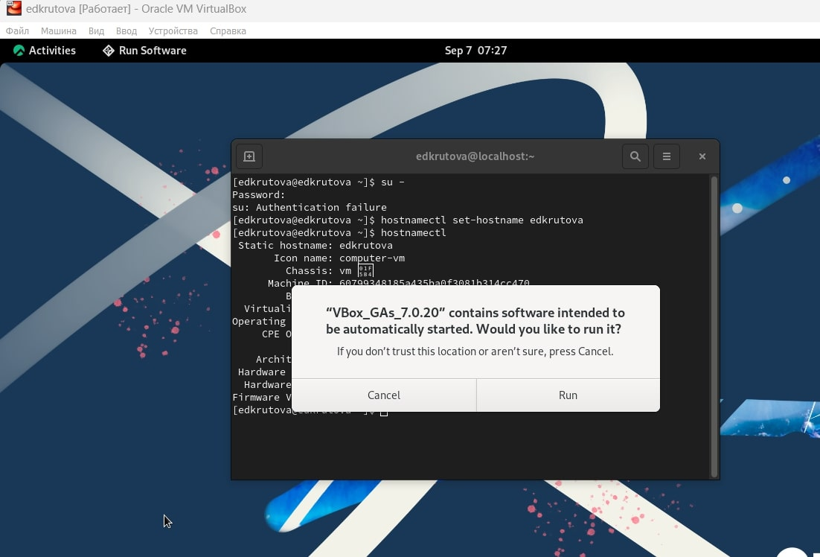

Запуск образа диска дополнений гостевой ОС

1. Получение информации ([-@fig:008] - [-@fig:013])

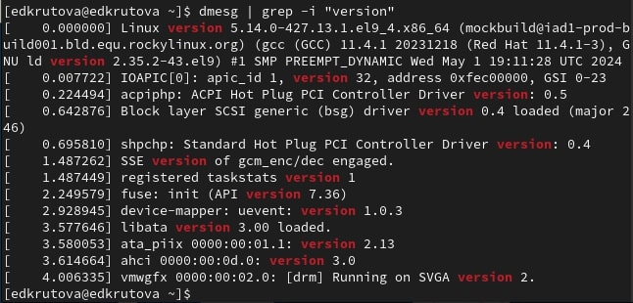

1 пункт

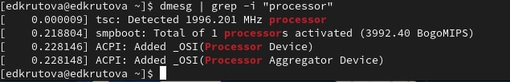

2 пункт

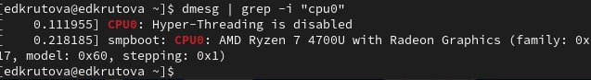

3 пункт

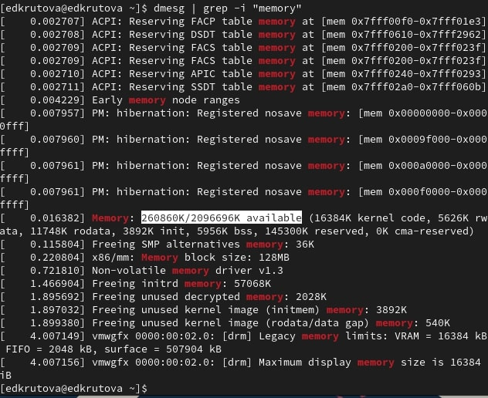

4 пункт

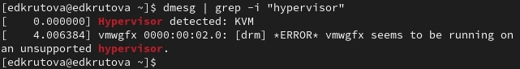

5 пункт

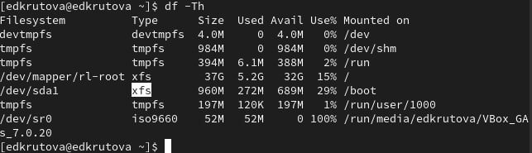

6 пункт

# Выводы

Я приобрела практические навыки установки операционной системы на виртуальную машину, настройки минимально необходимых для дальнейшей работы сервисов.

# Контрольные вопросы

1. Какую информацию содержит учётная запись пользователя?

Учётная запись пользователя в Linux содержит следующую информацию:

* Имя пользователя,
* Пароль,
* UID (User ID),
* GID (Group ID),
* Домашний каталог,
* Оболочка (Shell),
* Информация о пользователе.

1. Укажите команды терминала и приведите примеры (рис. [-@fig:014] - [-@fig:018]):

– для получения справки по команде: man

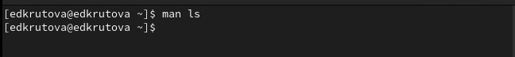

пример

– для перемещения по файловой системе: cd

пример

пример

– для просмотра содержимого каталога: ls ()

пример

пример

– для определения объёма каталога: du

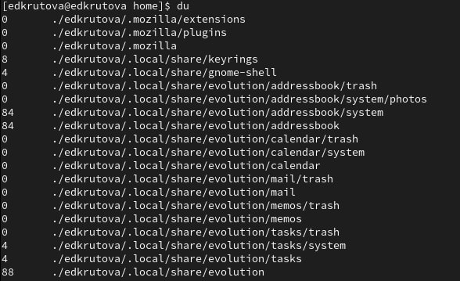

пример

– для создания / удаления каталогов / файлов: mkdir для создания и rm для удаления

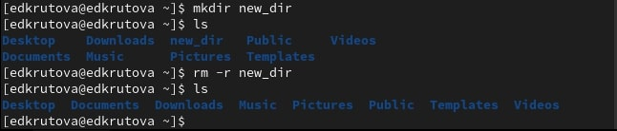

пример

– для задания определённых прав на файл / каталог: chmod

– для просмотра истории команд: history

1. Что такое файловая система? Приведите примеры с краткой характеристикой. Файловая система — это способ организации хранения файлов на носителе (диске, флешке и т. д.).

Примеры распространённых файловых систем:

FAT32 — одна из самых старых файловых систем для персональных компьютеров, предназначалась для гибких дисков.

NTFS — более новая технология, которая создавалась специально для устранения недостатков, присущих FAT32. Построена как бинарное дерево, доступ к файлам открывается по запросу, а искать их можно прямо по названию.

1. Как посмотреть, какие файловые системы подмонтированы в ОС? cat /proc/mounts
2. Как удалить зависший процесс?

kill PID

# Список литературы